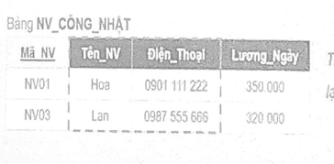 \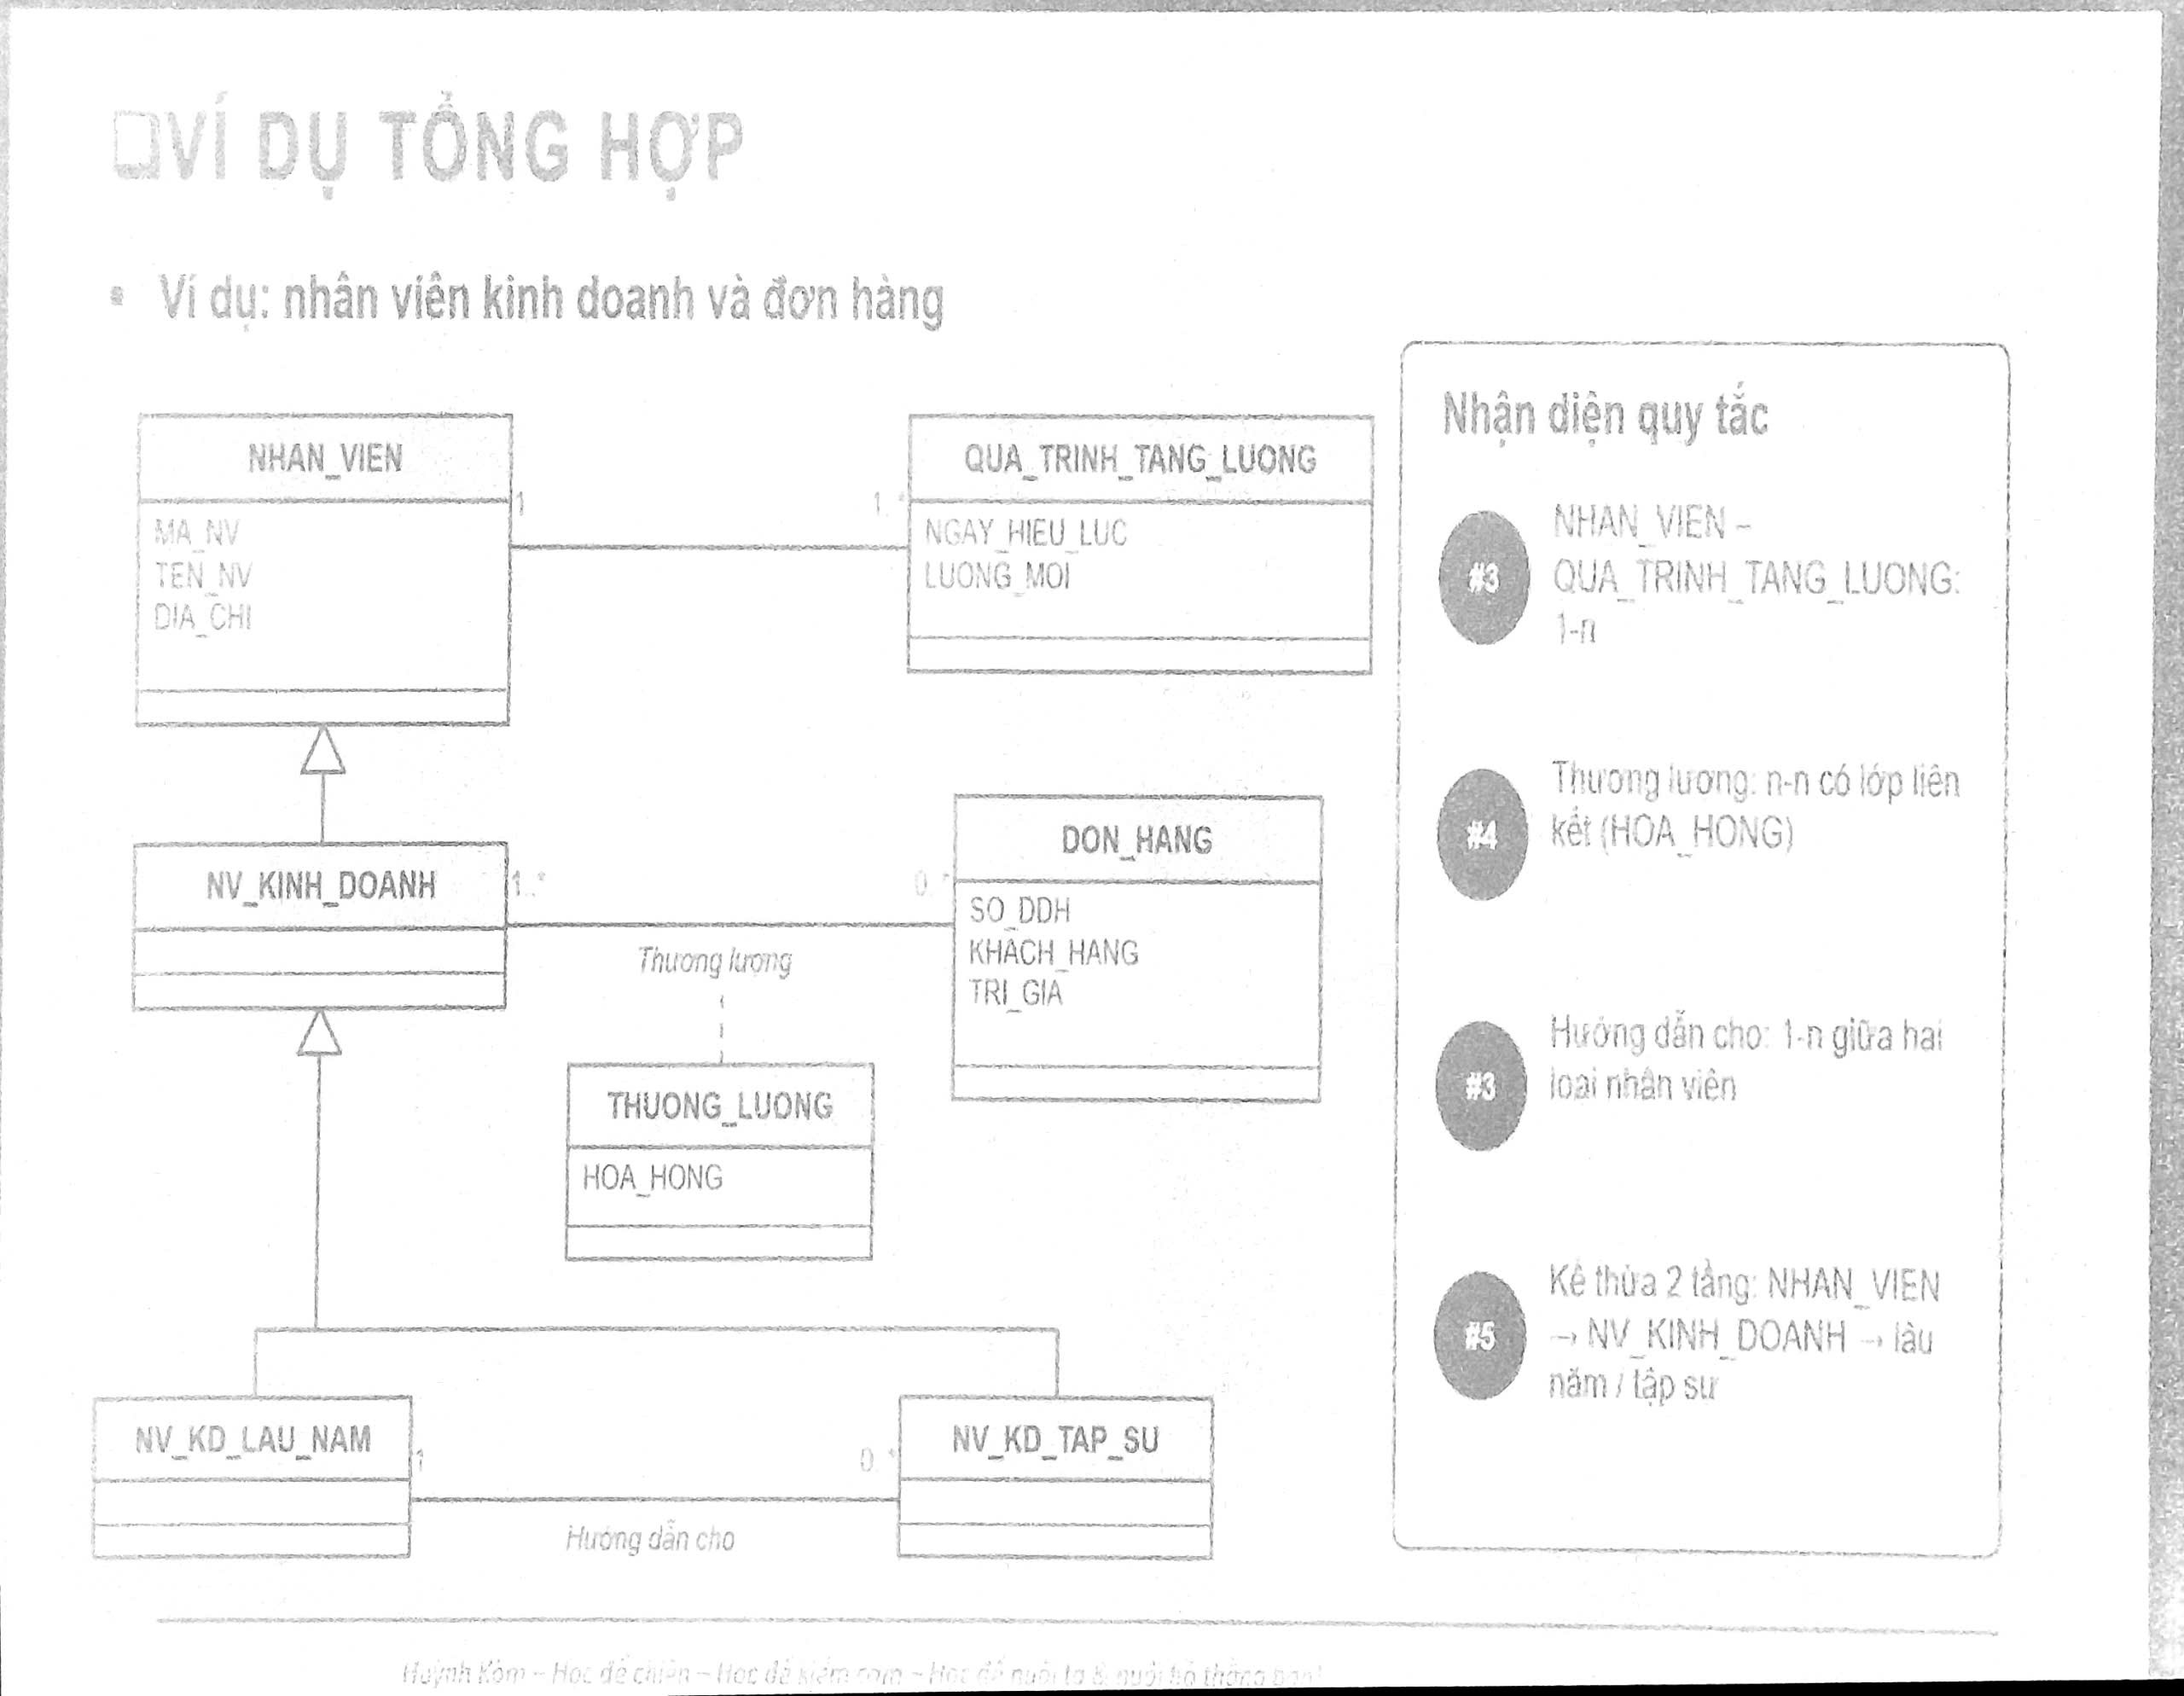
Lược đồ quan hệ
- NHANVIEN
Tên trường | Kiểu dữ liệu | Ràng buộc | Mô tả
MA_NV | VARCHAR(10) | PRIMARY KEY | Mã nhân viên
TEN_NV | VARCHAR(100) |  | Tên đầy đủ của nhân viên
DIA_CHI | VARCHAR(255) |  | Địa chỉ liên hệ của nhân viên

- QUA_TRINH_TANG_LUONG
Tên trường | Kiểu dữ liệu | Ràng buộc | Mô tả
MA_NV | VARCHAR(10) | PRIMARY KEY, FOREIGN KEY REFERENCES NHAN_VIEN(MA_NV) ON DELETE CASCADE | Mã nhân viên
NGAY_HIEU_LUC | DATE | PRIMARY KEY | Ngày có hiệu lực tăng lương
LUONG_MOI | DECIMAL(12,2) |  | Mức lương mới được áp dụng

- NV_KINHDOANH
Tên trường | Kiểu dữ liệu | Ràng buộc | Mô tả
MA_NV | VARCHAR(10) | PRIMARY KEY | Mã nhân viên (kế thừa)
TEN_NV | VARCHAR(100) |  | Tên nhân viên (kế thừa)
DIA_CHI | VARCHAR(255) |  | Địa chỉ (kế thừa)
CHI_SO_KPI | DECIMAL(10,2) |  | Chỉ tiêu doanh số giao hàng tháng

- DONHANG
Tên trường | Kiểu dữ liệu | Ràng buộc | Mô tả
SO_DDH | VARCHAR(20) | PRIMARY KEY | Số đơn đặt hàng
KHACH_HANG | VARCHAR(100) |  | Tên khách hàng đặt hàng
TRI_GIA | DECIMAL(12,2) |  | Tổng trị giá đơn hàng

- THUONG_LUONG
Tên trường | Kiểu dữ liệu | Ràng buộc | Mô tả
MA_NV | VARCHAR(10) | PRIMARY KEY, FOREIGN KEY REFERENCES NV_KINH_DOANH(MA_NV) | Mã nhân viên kinh doanh
SO_DDH | VARCHAR(20) | PRIMARY KEY, FOREIGN KEY REFERENCES DON_HANG(SO_DDH) | Số đơn đặt hàng
HOA_HONG | DECIMAL(12,2) |  | Khoản hoa hồng tương ứng

- NV_KD_LAU_NAM
Tên trường | Kiểu dữ liệu | Ràng buộc | Mô tả
MA_NV | VARCHAR(10) | PRIMARY KEY | Mã nhân viên (kế thừa)
TEN_NV | VARCHAR(100) |  | Tên nhân viên (kế thừa)
DIA_CHI | VARCHAR(255) |  | Địa chỉ (kế thừa)
VUNG_QUAN_LY | VARCHAR(50) |  | Khu vực thị trường (kế thừa)
SO_NAM_KINH_NGHIỆM | INT |  | Số năm thâm nghề
PHU_CAP_THAM_NIÊN | DECIMAL(12,2) |  | Khoản phụ cấp thâm niên

- NV_KD_TAP_SU
Tên trường | Kiểu dữ liệu | Ràng buộc | Mô tả
MA_NV | VARCHAR(10) | PRIMARY KEY | Mã nhân viên (kế thừa)
TEN_NV | VARCHAR(100) |  | Tên nhân viên (kế thừa)
DIA_CHI | VARCHAR(255) |  | Địa chỉ (kế thừa)
CHI_SO_KPI | DECIMAL(10,2) |  | Chỉ tiêu doanh số (kế thừa)
THOI_GIAN_TAP_SU | INT |  | Số tháng tập sự còn lại
MA_NV_HUONG_DAN | VARCHAR(10) | FOREIGN KEY | Mã nhân viên lâu năm hướng dẫn trực tiếp

BÀI LAB4

Hệ thống phần mềm Cửa hàng online “e-SHOPPING”
Giáng Sinh và năm mới là dịp mọi người mua sắm nhiều quà tặng cho gia đình, người thân, bạn bè. Ðể chuẩn bị cho mùa mua sắm năm nay, cửa hàng ABC quyết dịnh mở thêm hệ thống dịch vụ bán hàng online. Hệ thống website bán hàng online e-Shopping gồm các chức năng chính sau đây:
• Chọn và đặt mua hàng:
• Toàn bộ thông tin về sản phẩm được quản lý bằng Hệ thống quản lý sản phẩm
đã được xây dựng sẵn và đang được sử dụng trong cửa hàng. Hệ thống e- Shopping sẽ kết nối vào hệ thống này để lấy thông tin về các sản phẩm khi cần thiết.
• Mỗi sản phẩm có tên, mã số sản phẩm (phân biệt), tên nhà sản xuất, các hình ảnh
minh họa, thông tin mô tả về sản phẩm, các thông số kỹ thuật, giá bán hiện hành (giá bán của sản phẩm có thể thay đổi) và tình trạng sản phẩm (còn hay hết hàng). Mỗi sản phẩm thuộc về một nhóm sản phẩm (ví dụ: máy chụp hình kỹ thuật số, đồ chơi, thiết bị điện gia dụng, thiết bị máy tính…).
• Khách hàng có thể xem danh sách các sản phẩm trong mỗi nhóm sản phẩm. Với
mỗi sản phẩm trong danh sách, khách có thể đưa sản phẩm được chọn vào giỏ hàng hiện tại, hoặc có thể xem chi tiết thông tin về sản phẩm này. Khi đang xem thông tin chi tiết về sản phẩm, khách hàng cung có thể đưa sản phẩm được chọn vào giỏ hàng hiện tại.
• Trong quá trình chọn và mua hàng, khách có thể xem danh sách các sản phẩm
đã được chọn vào giỏ hàng, cập nhật giỏ hàng (loại bỏ sản phẩm ra khỏi giỏ hàng, cập nhật số lượng mỗi sản phẩm cần mua…).
• Khách hàng chọn chức năng tính tiền sau khi đã chọn xong các sản phẩm cần
mua để chính thức đặt mua hàng.
• Quy trình đặt mua hàng và tính tiền bao gồm:
• Hệ thống sẽ yêu cầu khách hàng đăng nhập hệ thống. Nếu khách hàng chưa
đăng nhập, hoặc đăng ký khách hàng mới nếu khách chưa có tài khoản trong hệ thống (xem thêm chi tiết về cách đăng ký khách hàng mới).
• Khách hàng chọn loại phiếu đặt hàng: có 3 loại phiếu đặt hàng (phiếu đặt
hàng thường, phiếu đặt hàng chuyển phát nhanh, phiếu đặt hàng chuyển phát nhanh trong ngày) tương ứng với đơn giá khác nhau và thời gian xử lý đơn đặt hàng khác nhau.
• Nếu tổng trị giá đơn đặt hàng từ 1 000 000 đ trở lên, cửa hàng phục
vụ chuyển phát nhanh miễn phí cho khách hàng. Nếu tổng trị giá từ 5 000 000 đ trở lên, cửa hàng phục vụ chuyển phát nhanh trong ngày miễn phí cho khách.
• Hệ thống sẽ tính chi phí giao hàng tùy thuộc vào khu vực giao hàng
(theo địa chỉ người nhận) và loại hình giao hàng được khách chọn. Chi phí giao hàng (nếu có) sẽ được tính vào tổng trị giá hóa đơn.
• Khách hàng nhập thông tin về người nhận hàng (gồm họ tên, địa chỉ, diện
thoại).
• Luu ý là người nhận hàng có thể khác với người mua (ví dụ nhu khi khách
mua quà tặng cho người thân, bạn bè).
• Khách hàng nhập thông tin thanh toán giao dịch bằng thẻ tín dụng. Thông tin
của thẻ tín dụng gồm: loại thẻ (VISA, Master, Discover, American Express), số hiệu thẻ (Thẻ Visa/Master/Discover: 16 chữ số. Thẻ American Express: 15 chữ số), ngày hết hạn sử dụng, họ tên người chủ thẻ và mã số an ninh của thẻ (CSV – Card Security Value).
• Ðối với Visa, Mastercard hay Discover, CSV gồm 3 chữ số; dối với American
Express, CSV gồm 4 chữ số.. Mỗi loại thẻ có thể có mức lệ phí khác nhau cho mỗi lần sử dụng thanh toán giao dịch.
• Hệ thống tự động kết nối với Hệ thống dịch vụ thanh toán trực tuyến (đây là
hệ thống mà công ty đăng ký sử dụng) để kiểm tra tính hợp lệ của thông tin thẻ tín dụng và đảm bảo khả năng thanh toán của thẻ.
• Nếu quá trình kiểm tra thành công, hệ thống sẽ ghi nhận đơn đặt hàng của
khách, gồm các thông tin về các sản phẩm cần mua với số luợng và đơn giá tương ứng, thông tin người mua và người nhận hàng, thẻ tín dụng dùng để thanh toán, hình thức giao hàng, tổng trị giá đơn đặt hàng, thời diểm đặt hàng.
• Nếu khách hàng có cung cấp địa chỉ email, hệ thống sẽ gửi email xác nhận
việc đặt hàng thành công với dầy dủ thông tin của đơn đặt hàng (ngoại trừ thông tin về thẻ tín dụng được dùng để thanh toán – vì lý do an ninh cho khách hàng)
• Ðăng ký tài khoản khách hàng:
• Khách hàng có thể đăng ký tài khoản trong hệ thống.
• Thông tin khách hàng gồm: họ tên, ngày sinh, số CMND/Passport, địa chỉ, diện
thoại, tên dang nhập, mật khẩu, địa chỉ email (để cửa hàng gửi email xác nhận mỗi khi mua hàng).

- PHÂN TÍCH CÁC CHỨC NĂNG BÊN TRONG HỆ THỐNG
- Quản lý Giỏ hàng và Mua sắm
  - Cho phép khách hàng xem danh sách sản phẩm theo nhóm.
  - Xem thông tin chi tiết của sản phẩm.
  - Thêm sản phẩm vào giỏ hàng (từ danh sách hoặc từ trang chi tiết sản phẩm).
  - Xem danh sách sản phẩm có trong giỏ hàng hiện tại.
  - Cập nhật giỏ hàng: loại bỏ sản phẩm hoặc thay đổi số lượng sản phẩm cần mua.
- Quản lý Tài khoản Khách hàng
  - Cho phép khách hàng đăng ký tài khoản mới (lưu trữ thông tin: họ tên, ngày sinh, số CMND/Passport, địa chỉ, điện thoại, tên đăng nhập, mật khẩu, email).
  - Hỗ trợ đăng nhập hệ thống cho khách hàng.
- Quy trình Đặt hàng và Tính tiền
  - Chọn hình thức giao hàng: Cho phép khách hàng chọn 1 trong 3 loại phiếu đặt hàng (thường, chuyển phát nhanh, chuyển phát nhanh trong ngày) với đơn giá và thời gian xử lý khác nhau.
  - Áp dụng chính sách ưu đãi vận chuyển: Tự động miễn phí chuyển phát nhanh cho đơn hàng từ 1.000.000 đ trở lên, và miễn phí chuyển phát nhanh trong ngày cho đơn hàng từ 5.000.000 đ trở lên.
  - Tính chi phí giao hàng: Tự động tính toán phí vận chuyển dựa trên khu vực giao hàng (địa chỉ người nhận) và loại hình giao hàng được chọn để cộng vào tổng trị giá hóa đơn.
  - Quản lý thông tin người nhận: Cho phép nhập thông tin người nhận hàng riêng biệt (họ tên, địa chỉ, điện thoại) khác với thông tin người mua (phục vụ nhu cầu tặng quà).
  - Thu thập thông tin thanh toán: Tiếp nhận thông tin thẻ tín dụng của khách hàng (loại thẻ, số hiệu thẻ, ngày hết hạn, họ tên chủ thẻ, mã số an ninh CSV) để chuẩn bị cho giao dịch.
  - Ghi nhận và lưu trữ đơn hàng: Lưu lại toàn bộ chi tiết đơn hàng thành công (sản phẩm, số lượng, đơn giá, thông tin người mua/người nhận, thẻ thanh toán, hình thức giao hàng, tổng trị giá, thời điểm đặt hàng) khi quá trình thanh toán hoàn tất.
- Các sơ đồ UseCase
  - UC01: Đăng ký tài khoản
  - UC02: Đăng nhập hệ thống
  - UC03: Xem danh sách và chi tiết sản phẩm
  - UC04: Quản lý giỏ hàng
  - UC5: Quản lý tài khoản khách hàng
  - UC06: Đặt mua hàng
  - UC07: Thanh toán trực tuyến
  - UC08: Gửi email xác nhận đơn hàng

  - Usecase Tổng Quát

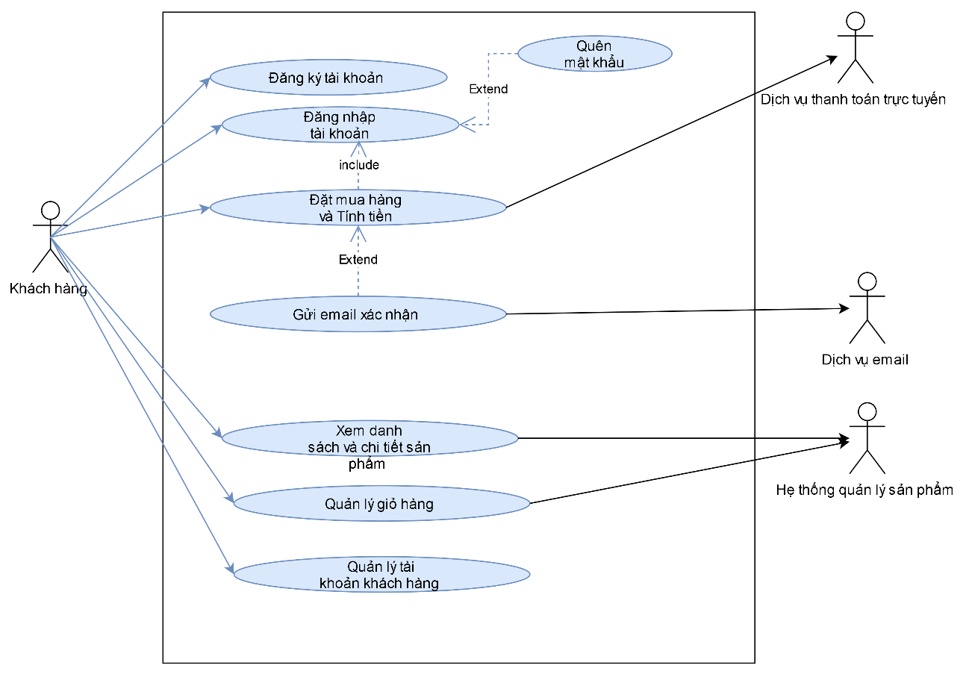

  - Đặt tả usecase
- UC04: Quản lý giỏ hàng

Trường | Nội dung
Use Case Number | UC04
Use Case Name | Quản lý giỏ hàng
Actor(s) | Khách hàng
Description | Khách hàng xem danh sách sản phẩm đã chọn trong giỏ hàng, thực hiện cập nhật hoặc thay đổi số lượng.
Preconditions | Khách hàng đã đưa ít nhất một sản phẩm vào giỏ hàng.
Trigger | Khách hàng chọn chức năng xem giỏ hàng.
Post Conditions | Giỏ hàng được cập nhật lại chính xác danh sách sản phẩm, số lượng và tổng tạm tính.
Bước | Actor Action | System Response
1 | Khách hàng yêu cầu xem danh sách sản phẩm trong giỏ hàng. | Hệ thống hiển thị các sản phẩm đã chọn, số lượng, đơn giá và tổng trị giá tạm tính.
2 | Khách hàng thực hiện cập nhật giỏ hàng (loại bỏ sản phẩm hoặc thay đổi số lượng cần mua). | Hệ thống tính toán lại số lượng, thành tiền và cập nhật lại giao diện giỏ hàng.
- UC06: Đặt mua hàng
Trường | Nội dung
Use Case Number | UC06
Use Case Name | Đặt mua hàng
Actor(s) | Khách hàng, Dịch vụ thanh toán trực tuyến, Dịch vụ email
Description | Quy trình chốt đơn hàng, chọn loại phiếu đặt hàng, tính phí vận chuyển, nhập thông tin người nhận và xử lý thanh toán thẻ tín dụng.
Preconditions | Khách hàng có sản phẩm trong giỏ hàng và chọn chức năng tính tiền.
Trigger | Khách hàng chọn chức năng tính tiền để chính thức đặt mua hàng.
Post Conditions | Đơn hàng được ghi nhận thành công, kích hoạt thanh toán trực tuyến và gửi email xác nhận.
Bước | Actor Action | System Response
1 | Khách hàng chọn chức năng tính tiền. | Hệ thống kiểm tra trạng thái đăng nhập. Nếu chưa đăng nhập, yêu cầu đăng nhập hoặc đăng ký khách hàng mới.
2 | Khách hàng chọn loại phiếu đặt hàng (thường, chuyển phát nhanh, chuyển phát nhanh trong ngày) và nhập thông tin người nhận hàng. | Hệ thống kiểm tra trị giá đơn hàng để áp dụng miễn phí vận chuyển ($\ge$ 1.000.000 đ miễn phí chuyển phát nhanh; $\ge$ 5.000.000 đ miễn phí chuyển phát nhanh trong ngày), tính phí giao hàng tùy theo khu vực và cộng vào tổng hóa đơn.
3 | Khách hàng nhập thông tin thẻ tín dụng (loại thẻ, số hiệu thẻ, ngày hết hạn, chủ thẻ, mã số an ninh CSV). | Hệ thống kết nối với Hệ thống dịch vụ thanh toán trực tuyến để kiểm tra tính hợp lệ và khả năng thanh toán của thẻ.
4 | Khách hàng xác nhận hoàn tất giao dịch đặt hàng. | Hệ thống ghi nhận đơn hàng vào cơ sở dữ liệu và kích hoạt dịch vụ gửi email xác nhận thành công.
  - Phân rã use case
- UC04: Quản lý giỏ hàng
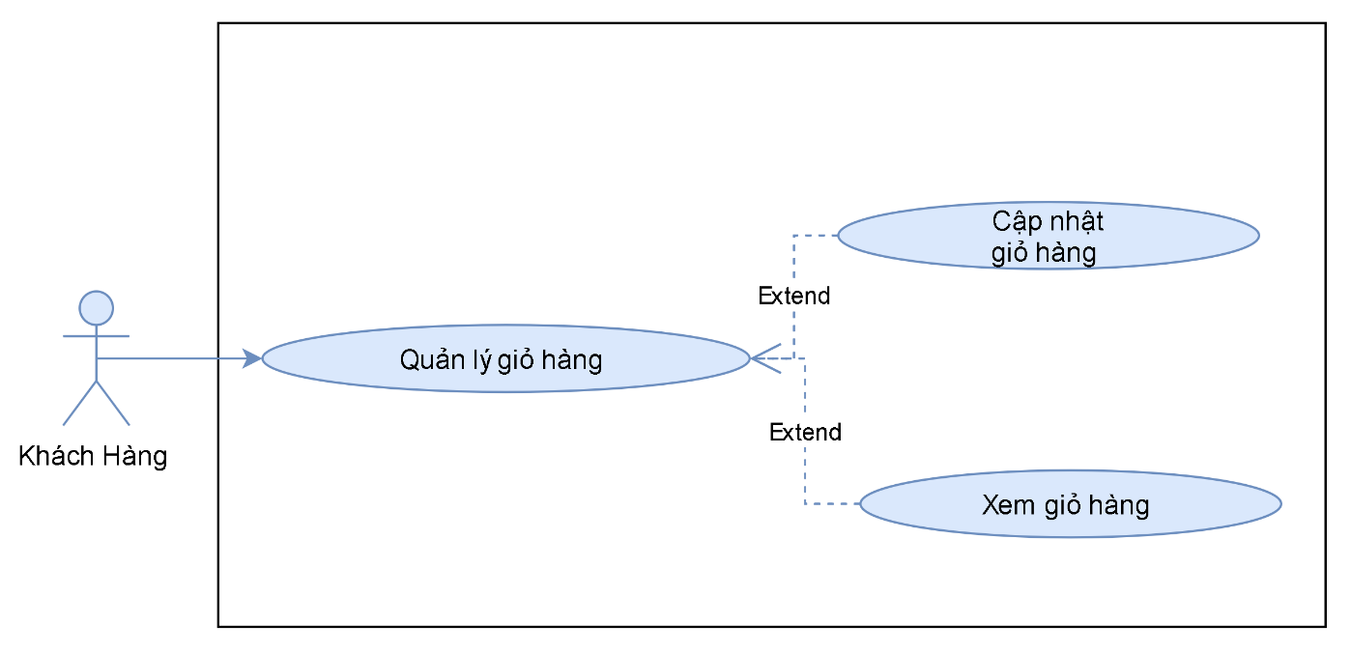
- UC06 : Đặt hàng
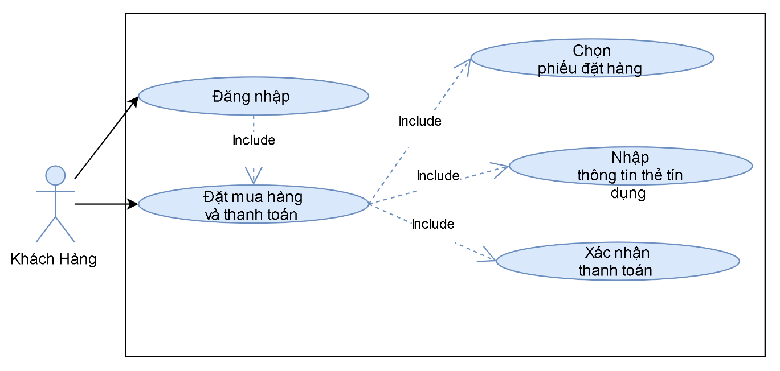
  - Sơ đồ Hoạt động
- Nghiệp vụ quản lý giỏ hàng
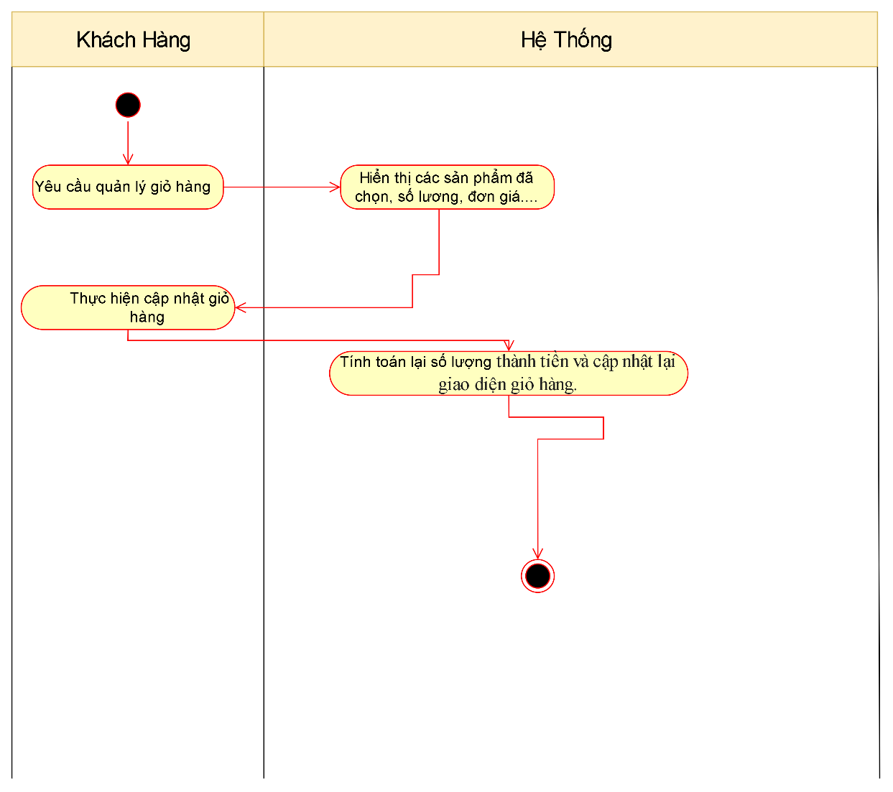

- Nghiệp vụ Đặt Hàng
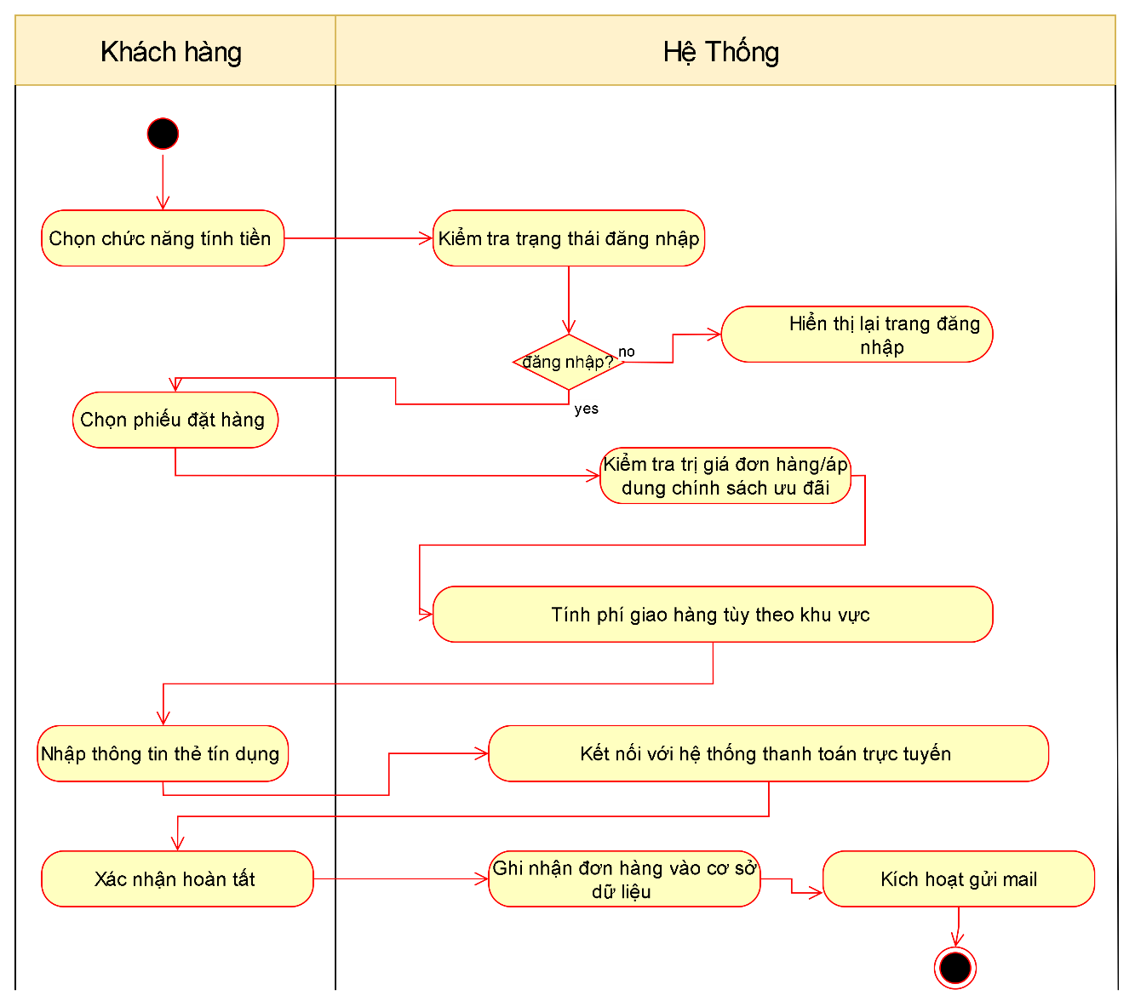

  - Sơ Đồ tuần tự
- Nghiệp vụ quản lý giỏ hàng
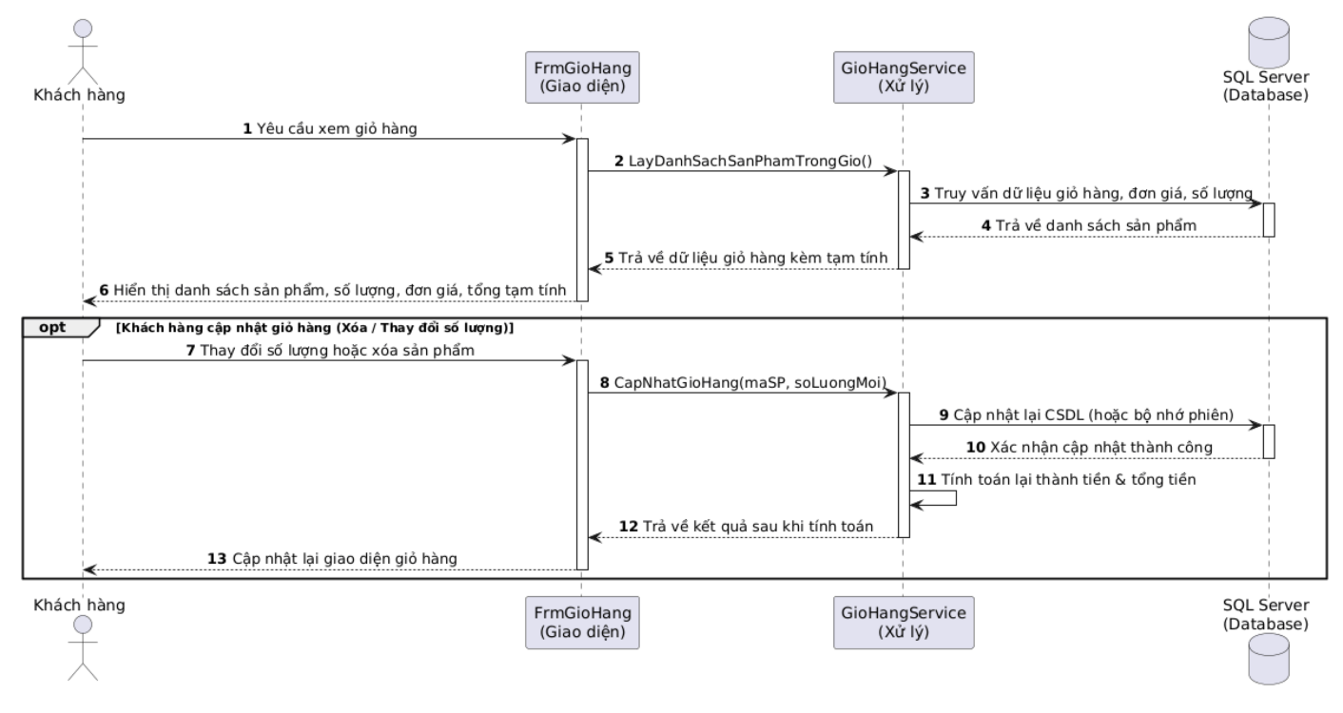

- Nghiệp vụ Đặt Hàng
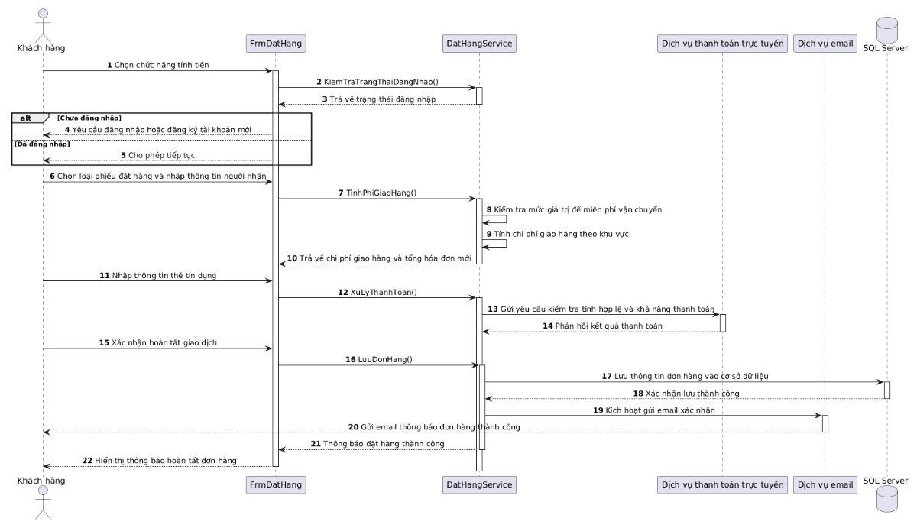
- THIẾT KẾ CƠ SỞ DỮ LIỆU
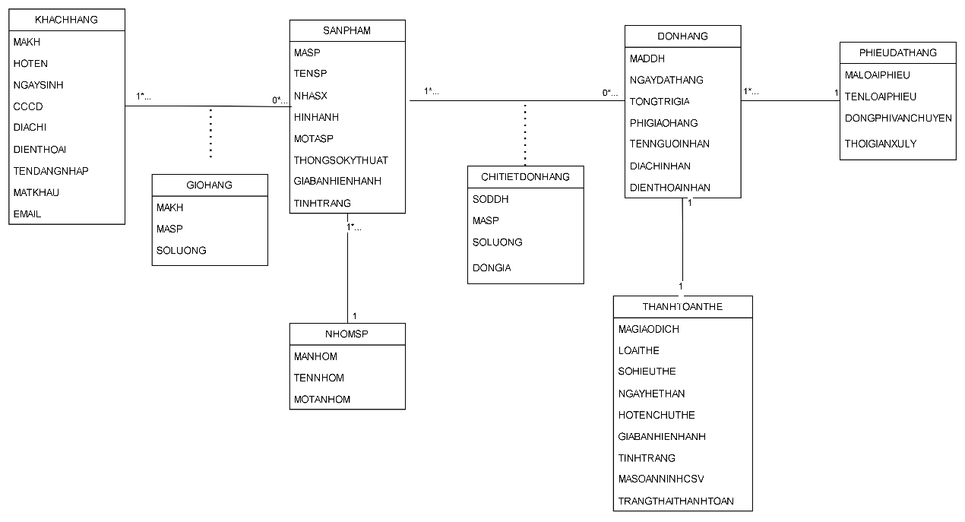\

  - Mô tả BẢNG
  - Bảng KHACHHANG
Tên trường | Kiểu dữ liệu | Ràng buộc | Mô tả
MAKH | VARCHAR(10) | PRIMARY KEY | Mã khách hàng
HOTEN | VARCHAR(100) | NOT NULL | Họ tên đầy đủ của khách hàng
NGAYSINH | DATE |  | Ngày sinh của khách hàng
CCCD | VARCHAR(20) | UNIQUE, NOT NULL | Số căn cước công dân / Passport
DIACHI | VARCHAR(255) |  | Địa chỉ liên hệ của khách hàng
DIENTHOAI | VARCHAR(15) |  | Số điện thoại liên lạc
TENDANGNHAP | VARCHAR(50) | UNIQUE, NOT NULL | Tên đăng nhập hệ thống
MATKHAU | VARCHAR(255) | NOT NULL | Mật khẩu đăng nhập
EMAIL | VARCHAR(100) | UNIQUE | Địa chỉ thư điện tử nhận thông báo đơn hàng
  - Bảng NHOMSANPHAM
Tên trường | Kiểu dữ liệu | Ràng buộc | Mô tả
MANHOM | VARCHAR(10) | PRIMARY KEY | Mã nhóm sản phẩm
TENNHOM | VARCHAR(100) | NOT NULL | Tên nhóm sản phẩm (ví dụ: thiết bị điện gia dụng, máy chụp hình...)
MOTANHOM | TEXT |  | Mô tả chi tiết về nhóm sản phẩm
  - Bảng SANPHAM
Tên trường | Kiểu dữ liệu | Ràng buộc | Mô tả
MASP | VARCHAR(20) | PRIMARY KEY | Mã số sản phẩm (phân biệt)
TENSP | VARCHAR(100) | NOT NULL | Tên sản phẩm
NHASANXUAT | VARCHAR(100) |  | Tên nhà sản xuất sản phẩm
HINHANH | VARCHAR(255) |  | Đường dẫn hình ảnh minh họa sản phẩm
MOTASP | TEXT |  | Thông tin mô tả chi tiết về sản phẩm
THONGSOKYTHUAT | TEXT |  | Các thông số kỹ thuật của sản phẩm
GIABANHIENHANH | DECIMAL(12,2) | NOT NULL | Giá bán hiện hành của sản phẩm
TINHTRANG | INT |  | Tình trạng sản phẩm (1: Còn hàng, 0: Hết hàng)
MANHOM | VARCHAR(10) | FOREIGN KEY | Mã nhóm sản phẩm mà sản phẩm này trực thuộc
  - Bảng GIOHANG
Tên trường | Kiểu dữ liệu | Ràng buộc | Mô tả
MAKH | VARCHAR(10) | PRIMARY KEY, FOREIGN KEY | Mã khách hàng sở hữu giỏ hàng
MASP | VARCHAR(20) | PRIMARY KEY, FOREIGN KEY | Mã sản phẩm được chọn vào giỏ
SOLUONG | INT | NOT NULL | Số lượng của sản phẩm cần mua trong giỏ
  - Bảng PHIEUDATHANG
Tên trường | Kiểu dữ liệu | Ràng buộc | Mô tả
MALOAIPHIEU | VARCHAR(10) | PRIMARY KEY | Mã loại phiếu đặt hàng
TENLOAIPHIEU | VARCHAR(50) | NOT NULL | Tên loại phiếu (Thường, Chuyển phát nhanh, Chuyển phát nhanh trong ngày)
DONGIPHIVANCHUYEN | DECIMAL(12,2) | NOT NULL | Đơn giá phí vận chuyển tương ứng
THOIGIANXULY | VARCHAR(50) |  | Thời gian xử lý đơn đặt hàng
  - Bảng DONHANG
Tên trường | Kiểu dữ liệu | Ràng buộc | Mô tả
SODDH | VARCHAR(20) | PRIMARY KEY | Số đơn đặt hàng
NGAYDATHANG | DATETIME | NOT NULL | Thời điểm lập đơn đặt hàng
TONGTRIGIA | DECIMAL(12,2) | NOT NULL | Tổng trị giá của đơn hàng
PHIGIAOHANG | DECIMAL(12,2) | DEFAULT 0 | Chi phí giao hàng được tính thêm vào hóa đơn
TENNGUOINHAN | VARCHAR(100) | NOT NULL | Họ tên người nhận hàng (có thể khác người mua để tặng quà)
DIACHINHAN | VARCHAR(255) | NOT NULL | Địa chỉ giao hàng của người nhận
DIENTHOAINHAN | VARCHAR(15) | NOT NULL | Số điện thoại của người nhận hàng
MAKH | VARCHAR(10) | FOREIGN KEY | Mã khách hàng thực hiện mua đơn hàng này
MALOAIPHIEU | VARCHAR(10) | FOREIGN KEY | Mã hình thức/loại phiếu đặt hàng đã chọn
  - Bảng CHITIETDONHANG
Tên trường | Kiểu dữ liệu | Ràng buộc | Mô tả
SODDH | VARCHAR(20) | PRIMARY KEY, FOREIGN KEY | Số đơn đặt hàng liên quan
MASP | VARCHAR(20) | PRIMARY KEY, FOREIGN KEY | Mã sản phẩm có trong đơn hàng
SOLUONG | INT | NOT NULL | Số lượng sản phẩm đặt mua
DONGIA | DECIMAL(12,2) | NOT NULL | Đơn giá của sản phẩm tại thời điểm mua
  - Bảng THANHTOANTHE
Tên trường | Kiểu dữ liệu | Ràng buộc | Mô tả
MAGIAODICH | VARCHAR(20) | PRIMARY KEY | Mã giao dịch thanh toán trực tuyến
SODDH | VARCHAR(20) | UNIQUE, FOREIGN KEY | Số đơn hàng liên kết thanh toán
LOAITHE | VARCHAR(20) | NOT NULL | Loại thẻ tín dụng (VISA, Master, Discover, American Express)
SOHIEUTHE | VARCHAR(20) | NOT NULL | Số hiệu thẻ (15 hoặc 16 chữ số)
NGAYHETHAN | VARCHAR(10) | NOT NULL | Ngày hết hạn sử dụng thẻ
HOTENCHUTHE | VARCHAR(100) | NOT NULL | Họ tên người chủ thẻ tín dụng
MASOANNINHCSV | VARCHAR(4) | NOT NULL | Mã số an ninh (CSV - Card Security Value)
TRANGTHAITHANHTOAN | VARCHAR(50) | NOT NULL | Trạng thái phản hồi giao dịch (Thành công / Thất bại)

  - Các Form chính
  - FrmDangKy
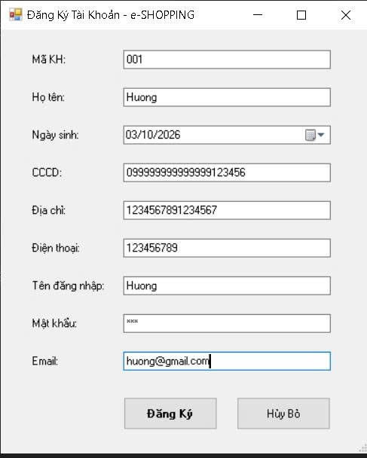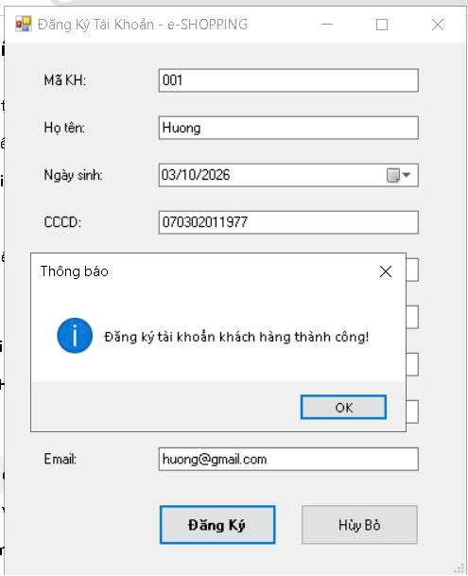

  - FrmDangNhap
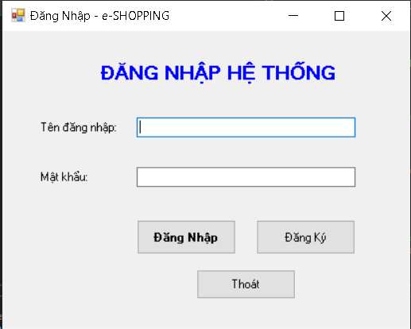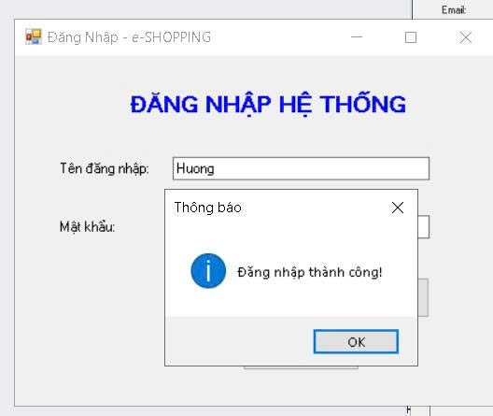
- FromTrangChu
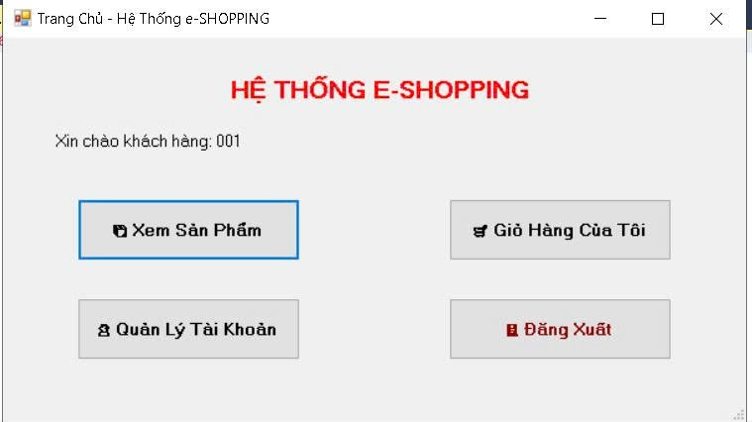
- FrmSanPham
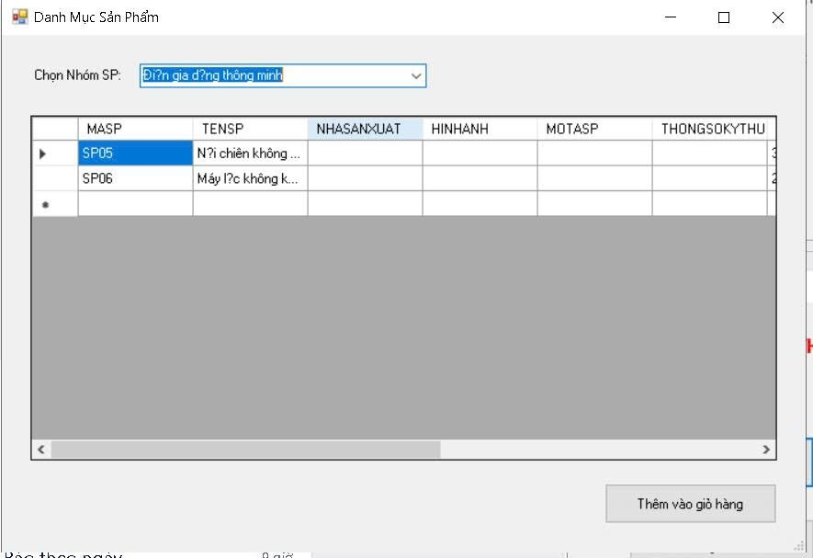

- FrmGioHang
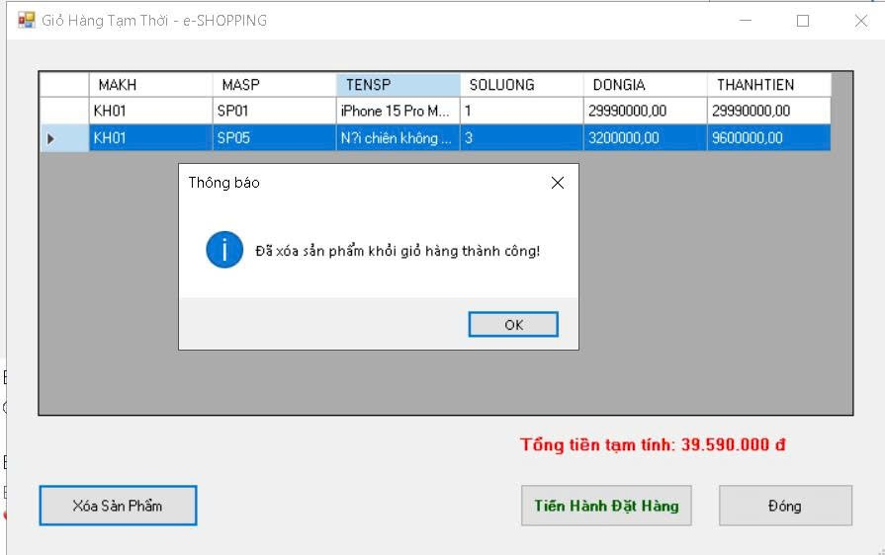
- FrmDatHang
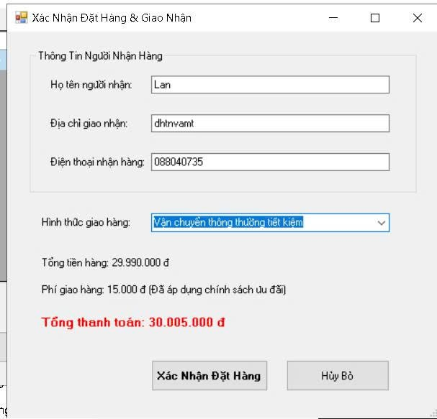
- FrmThanhToan
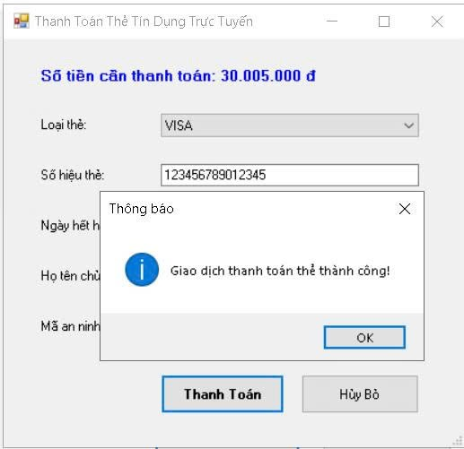
- FrmKhachHang
